HP All-in-One Desktop PCs para el hogar

Todo-en-Uno HP - 20-c318la

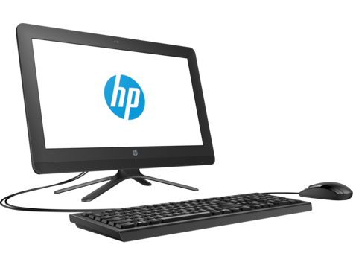

Características del sistema

Sistema operativo
Windows 10 Home 64
Familia de procesador
- Procesador Intel® Celeron®
Procesador
Intel® Celeron® J3060 (frecuencia base de 1,6 GHz, frecuencia de ráfaga de hasta 2,48 GHz, 2 MB de caché, 2 núcleos)

Memoria

Memoria, estándar
4 GB de SDRAM DDR3L-1600 (1 x 4 GB)
Ranuras de memoria
2 DIMM
Memoria, máxima
Ampliación posible a 8 GB

Almacenamiento

Unidad interna
SATA de 1 TB y 7200 rpm
Servicio de nube
Dropbox ¹

Pantalla y gráficos

Pantalla
- WLED HD+ de 19,5" en diagonal (1600 x 900)
Gráficos
- Integrada
- Intel® HD Graphics

Características de expansión

Ubicación del puerto de E/S
- Trasero
Puertos
- 2 USB 2.0
- 2 USB 3.0
- 1 combinación de auriculares/micrófono
Conectores de video
- 1 HDMI
Ranuras de expansión
- 1 M.2
Dispositivo de tarjeta de memoria
Lector de tarjetas de memoria 3 en 1

Dispositivos multimedia

Cámara web
Cámara web de HP con micrófono digital de matriz doble
Audio
DTS Studio Sound™

Dispositivos de entrada

Dispositivo apuntador
Mouse óptico con cable USB
Teclado
Teclado con cable USB y control de volumen

Comunicaciones

Interfaz de red
LAN Ethernet Gigabit 10/100/1000 integrada
Conexión inalámbrica
Combo de 802.11b/g/n (1x1) y Bluetooth® 4.0 M.2

Requisitos de operación y alimentación

Tipo de fuente de alimentación
- Adaptador externo de alimentación de CA de 65 W
Eficiencia energética
Certificación ENERGY STAR®
Registro EPEAT® Silver

Dimensiones y peso

Dimensiones (ancho x largo x alto)
49,5 x 18,4 x 37 cm
Peso
4,4 kg

Diseño

Color de producto
Negro
Diseño de productos
Acabado HP

Qué se incluye

Garantía
1 año de garantía limitada de hardware con soporte técnico telefónico gratuito. 90 días de soporte técnico limitado para software (a partir de la fecha de compra).
Aplicaciones HP incluidas
Juegos HP desarrollados por WildTangent
HP JumpStart
HP Recovery Manager
HP Support Assistant
Software incluido
McAfee LiveSafe™ ²
Netflix
Magic Desktop Premium

